- 简述题
- 简述算法复杂性分析的方法及用途。
答：算法复杂性分析的方法有解析法和实验测量法，分析的角度分为时间复杂度和空间复杂度。
用途：根据算法复杂度分析的结果选择适当的算法，或评价算法
例如，选择满足空间要求的算法，选择有一定时间要求的算法等。

- 算法A的计算时间f(n)满足递归关系式：f(n)=2f(n-1)+1; n>0,f(0)-1. 算法B的计算时间g (n)=2f(n/2)+logn. 请使用渐进符号分别表示f(n)和g(n)
答：
f(n)=O(2^n)
G(n)=O(n)

- 简述多项式约化的含义，并简述证明一个问题是NPC问题的步骤（6分）。
解：问题P 可多项式地约化为问题Q ,如果存在一个有多项式界的确定性算法T,使得：
（1）对每个输入字符串x, T产生一字符串T(x).
（2）x是P的合法输入且P对x有yes答案当且仅当T(x) 是Q的合法输入且有yes答案
证明问题Q是NP-完全问题的步骤：
- 选择一已知的NP-完全问题P
- 证明P可多项式的约化为 Q

- （7分） 分析下面用伪代码描述的算法的复杂性，写出分析过程。
for m = 2 to n do{
for i = 0 to n-m do{
j = i + m
w(i, j) = w(i, j-1) + P(i) + Q(j)
c(i, j)= mini<l≤j { c(i, l-1) + c (l, j) } + w(i, j)
}
}
W(n,n)，P(n)，Q(n)，c(n,n)为算法中使用的数组并已初始化

答：min_{i<l≤j} { c(i, l-1) + c (l, j) } 的执行时间为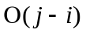＝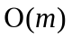；
内层for-循环的执行时间为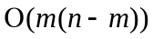；
总的执行时间t(n)=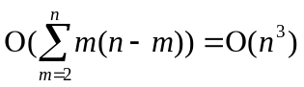

- 给定自然数1, … , n的一个排列，例如，(2, 1, 5, 3, 4)，如果 j > i 但j 排在i 的前面则称(j, i)为该排列的一个逆序。在上例中 (2, 1)，(5, 3) , (5,4)为该排列的逆序。该排列总共有3 个逆序。
1) 试用分治法设计一个计算给定排列的逆序总数的算法. (8分)
2) 分析算法的时间复杂度。（7分）
解：算法的伪代码如下：
- 将输入排列A[1,n]在中间分成两个子排列A[1,n/2]和A[n/2+1,n]；
- 递归对这两个子排列应用该算法，得到逆序数为n1和n2；
- 对这两个子排列排序；
- 使用线性时间算法计算排序后两个子排列间的逆序数，设其为n3；
- n1+n2+n3即为原始的输入排列的逆序数；
计算排序后两个子排列间的逆序数的算法可在合并（merge）算法的基础上得到。
上述算法的时间复杂度为：
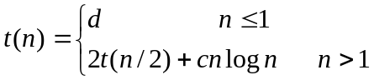
按Master定理，t(n)= Θ(nlog²n)

- 考虑0≤xi ≤1而不是xi Є{ 0 , 1 }的连续背包问题。一种可行的贪婪策略是：按价值密度非递减的顺序检查物品，若剩余容量能容下正在考察的物品，将其装入；否则，往背包中装入此物品的一部分。
1) 对于n=3, w=[100,10,10], p= [ 2 0 , 1 5 , 1 5 ]及c= 1 0 5 ,上述装入方法获得的结果是什么？ (7分)
2) 证明这种贪婪算法总能获得最优解。（8分）
解： （1）首先计算三种物品的价值密度向量[0.2,1.5,1.5]，并重新排序得：
W’=[10,10,100], p’= [ 15 , 1 5 , 20 ]；
然后按要求的贪婪策略装入重新排序的物品1，2，此时装入背包中的物品总价值为30，占用容量为20，剩余容量为85；
最后，装入剩余物品的一部分即0.85倍，价值为0.85*20=17；
所以，总价值为30+17=47，装包方法为(1,1,0.85),回复到原顺序为（0.85,1,1）。
（2） 假设物品已按价值密度非递减的顺序排列，x₁ ... x_{n}是贪心法得到的解，y₁ ... y_{n}是最优解。下面我们可以证得这两组解得到的价值总值是相等的，从而贪心法得到的解是最优的。
假设j是使得(x_{i}=y_{i}, 1≤i<j ，x_{j}≠y_{j})的最小下标，如果这样的j不存在，则两组解是同样的，因此贪心法得到的解是最优的。假设存在这样的j，从贪心法的求解过程以及最优解是一个可行解的事实，可以推导出x_{j} > y_{j}。通过减小y_{j+1}、y_{j+2}、…，增加y_{j}的方法，可以增加y_{j}到x_{j}，因为是用高价值密度的物品代替低价值密度或等价值密度的物品，所以背包总价值不可能降低。通过这种转换，得到一个新的最优解y₁ ... y_{n}，新的最优解与贪心法得到的解相比，如果存在j1使得(x_{i}=y_{i}, 1≤i<j1 ，x_{j1}≠y_{j1})，那么这里的j1应该大于前面提到的j。
重复做这样的转换，可以将最初的最优解转化为贪心解，并且不会降低背包的价值，因此这种贪心算法总能获得最优解。

- /1/2 Knapsack problem：具有权重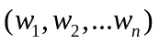及效益值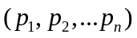的n个物品，放入到容量为c的背包中，使得放入背包中的物品效益值最大，即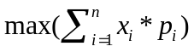 并满足下面约束条件：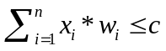，and 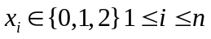。
- 证明0/1/2背包问题满足最优子结构性质 （7分）。
- 定义最优值函数（3）
- 给出用动态规划算法求解最优值的递归方程 （5）。
解： （1）权重及效益值的n个物品，放入到容量为c的背包中。假设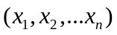（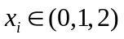）是该问题的最优解，
不失一般性，对于子问题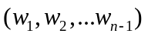及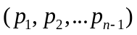的n-1个物品，及容量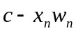，则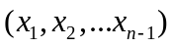（）是该子问题的最优解。因为：
1）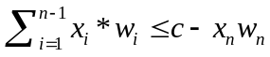 即为子问题的可行解，由于：
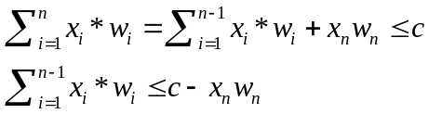
2）也是该子问题的最优解。否则，假设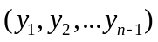是该子问题的最优解，那么：
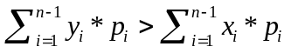，因而
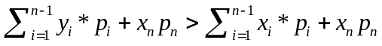，同时，
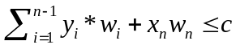即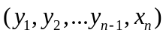是原问题的可行解，这与是原问题的最优解相矛盾。
所以，0/1/2背包问题满足最优子结构性质，即最优解包含的子问题的解也是最优的
- 定义f(i,y)为物品从i到n，背包容量为y时最优装箱方案对应的效益值
- 最优值的递归方程:

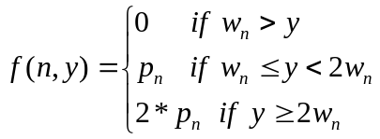

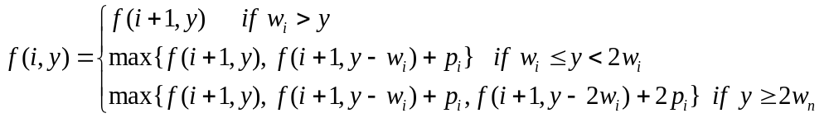

- 装配线调度问题: 如下图所示，有2个装配线，每一个装配线上有n个装配站，site[i,j]表示i个装配线上的j个装配站。两个装配线上相同位置的转配站有相同的功能。 在装配站site[i,j]上花费时间为Cost[i,j]。进入和退出装配线i,j的时间分别为in[i,j]和out[i,j]. 从一个装配站到相同装配线的下一个的时间忽略不计，到不同的装配站的时间为transfer[i][j]。利用动态规划算法给出时间最少的装配方案。要求：
- 定义最优值函数（3）
- 给出最优值的递归方程 （6）
- 写出实现递归方程的伪代码 （6）

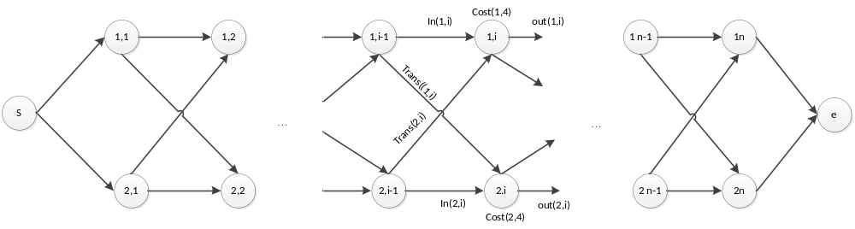
解： （1） 定义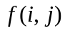为从初始状态到第i条装配线第j个装配站的所用的最少时间，则初始状态：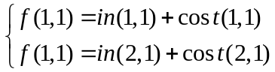，
最终完成时间。
下面的结果也同样得满分：
由于从一个装配站到相同装配线的下一个的时间忽略不计，因此只需考虑从初始状态进入装配线的时间及退出装配线的时间，故对所有in[i,j]中j只能为1，对于所有out[i,j]，j只能为n，所以上式也可以记为：
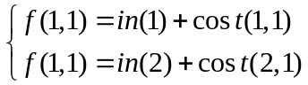
（2）递归关系：
（3）伪代码
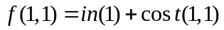
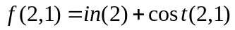
for j=2 to n do
End for
Return

- 子集和数问题: 已知n+1个正数：w_{i}, 1≤i≤n, 和M。要求找出{w_{i} }的所有子集使得子集内元素之和等于M，用n元组的方法表示解向量，要求：
- 给出回溯方法求解该问题的两种限界方法（6）
- 给出利用上述限界条件的回溯法伪代码（9）。
解：用定长元组的方法表示解向量，即（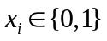)
（1） 两种限界条件分别为：
- 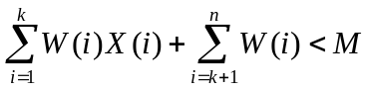
- 将wi按非递减排序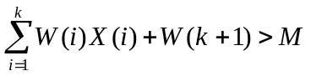
（2）伪代码表示如下：
- Let s=w(1)x(1)+…+w(k-1)x(k-1)
r=w(k)+…+w(n), assume s+r≥M
- Expanding left child node
  - If S+W(k)+W(k+1)>M then
    - stop expanding
    - r←r-w(k),
    - Expanding right child node;
  - Else
    - X(k)←1 ,
    - s←s+w(k)，
    - r←r-w(k)，let (x(1),…,x(k)) be E-Node;
- Expanding right child node ：
  - If s+r<M or s+w(k+1)>M then stop expanding ;
    - Else ,X(k)←0

